A Disney elindítja a „House of Mouse” világkörüli turnéját
Az október 17-én Londonban tartott esemény az első a Disney „House of Mouse” elnevezésű, a zenét, a barátságot és a közös szórakozást ünneplő, magával ragadó rendezvény világkörüli turnéja során. Az élmény a Mickey és barátai új korszakát ünnepli, melynek során ezek a szeretett karakterek az élő animációs technológiának köszönhetően teljesen új, a rajongók által még soha nem látott módon jelennek meg.
A House of Mouse elhozza a Disney nosztalgikus élményét a legjobb zenével párosulva, amelynek célja, hogy összehozza az embereket. Az esemény lehetőséget kínál a vendégeknek, hogy új, fantáziadús módon lépjenek kapcsolatba a karakterekkel.
Az első londoni állomáson a vendégeket DJ Sian Owens, majd a headliner DJ Pee .Wee AKA Anderson .Paak szórakoztatta. Az esemény során a résztvevők manikűrözhettek a Leasingi pop-up műköröm szalonjában, szórakozhattak barátaikkal az Eric Mickey Rebrushed játékteremben, játszhattak a Simba plüss markoló játékgéppel, és a motion capture technológiának köszönhetően Mickey és barátai mellett bulizhattak.
A House of Mouse világkörüli turnéja során Ázsia és a Csendes-óceán, Észak- és Dél-Amerika nagyvárosaiba látogat el, ahol helyi zenei tehetségek és kreatív munkatársak kerülnek reflektorfénybe, akik a mindenki által ismert, ikonikus baráti társaságot gondolják újra.
Sajtókapcsolat:
- Bak Anita
- anita.bak.-nd@disney.com
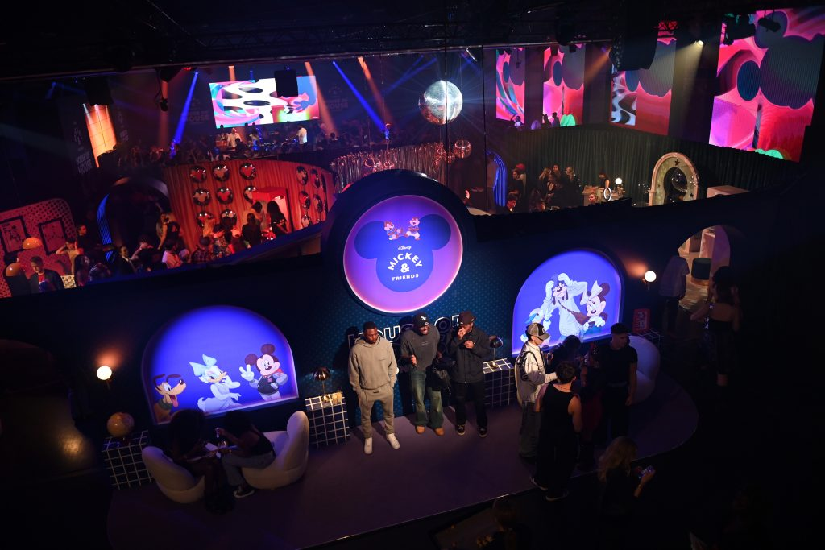 | © Disney
Eredeti tartalom: The Walt Disney Company
Továbbította: Helló Sajtó! Üzleti Sajtószolgálat
Ez a sajtóközlemény a következő linken érhető el:

